地形混合工具使用文档
工具入口：Tools/Terrain Editor
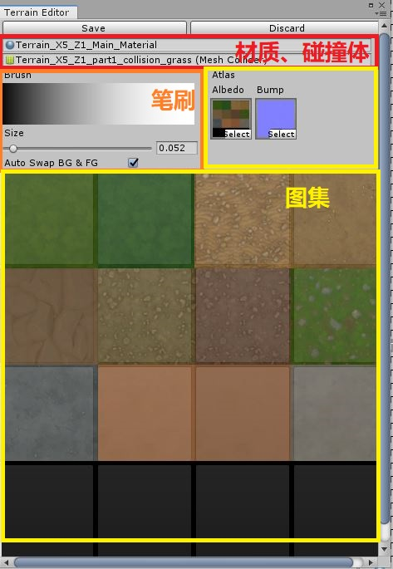
工具界面：
材质、碰撞体：
把要绘制的地形的材质拖进材质栏(材质的shader要改成Omega/Env/Terrain_NormalSpec_Atlas)，碰撞体拖进碰撞体栏
笔刷：
编辑笔刷曲线，笔刷大小和绘制模式
Auto Swap BG & FG打开的情况下，会自动处理背景和前景
Auto Swap BG & FG关闭的时候，需要手动指定背景和前景，背景为上一个选中的图片，前景为当前选中的图片

关闭窗口时会询问是否要保存，或者点击左上角的Save按钮保存。右上角的Discard按钮会放弃所有修改，还原贴图。

